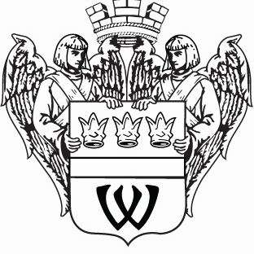
МУНИЦИПАЛЬНОЕ ОБРАЗОВАНИЕ
«ГОРОД ВЫБОРГ»
ВЫБОРГСКОГО РАЙОНА ЛЕНИНГРАДСКОЙ ОБЛАСТИ
СОВЕТ ДЕПУТАТОВ
второго созыва
РЕШЕНИЕ
от 12.03.2013г. № 230
Об отчете главы муниципального
образования
Заслушав отчет главы муниципального образования «Город Выборг» Выборгского района Ленинградской области Орлова Г.А. о результатах своей деятельности в 2012 году, в соответствии с частью 5.1. статьи 36 Федерального закона от 6 октября 2003 года № 131-ФЗ «Об общих принципах организации местного самоуправления в Российской Федерации», совет депутатов
РЕШИЛ:
1. Отчет главы муниципального образования «Город Выборг» Выборгского района Ленинградской области Орлова Г.А. о результатах своей деятельности в 2012 году принять к сведению.
2. Решение опубликовать в газете «Выборг».
Глава муниципального образования Г.А. Орлов
Рассылка: дело, администрация, прокуратура, газета «Выборг»

